**LAPORAN  
PRAKTIK KERJA LAPANGAN**

**PERANCANGAN BEL SEKOLAH DI STIKES YARSI BERBASIS ARDUINO**



Disusun oleh :

**EGGIE YAYANG DEWANGGA RILANGI**

**F1B016025**

**JURUSAN TEKNIK ELEKTRO**

**FAKULTAS TEKNIK**

**UNIVESITAS MATARAM**

**2020**

# KATA PENGANTAR

Puji syukur penulis panjatkan kepada kehadirat Tuhan Yang Maha Esa atas segala Rahmat dan Karunia yang telah di berikan-Nya dalam pelaksanaan Praktek Kerja Lapangan serta penyelesaian Laporan Praktek Kerja Lapangan dengan judul “PERANCANGAN BEL SEKOLAH DI STIKES YARSI BERBASIS ARDUINO DILENGKAPI DENGAN OUTPUT SUARA” PKL ini merupakan salah satu syarat yang harus ditempuh oleh mahasiswa dimana dalam kegiatan tersebut mahasiswa dapat memahami dan menerapkan ilmu yang diperoleh saat perkuliahan serta dapat hasil dari apa yang dilakukan di lapangan.

Atas tersusunnya Laporan Praktek Kerja Lapangan ini, penulis mengucapkan terima kasih yang sebesar – besarnya kepada :

1. Allah SWT, atas anugerah yang dilimpahkan-Nya kepada penyusun sehingga kerja praktik dan penyusunan laporan kerja praktik dapat terselesaikan.
2. Orang Tua, yang senantiasa memberikan doa dan dukungan kepada penyusun.
3. Dekan Fakultas Teknik Universitas Mataram **Akmaluddin, ST., M.Sc.(Eng)., Ph.D.**
4. Bapak **Muhammad Syamsu Iqbal, ST., MT., Ph.D.** selaku Kepala Jurusan Teknik Elektro Universitas Mataram.
5. Bapak **Lalu Ahmad Syamsul Irfan, ST., M.Eng.** selaku Dosen Pembimbing Praktik Kerja Lapangan.
6. Bapak **Muh. Aghung Trisna W. ST.** selaku CEO CV. EL-Robo Lombok.
7. Bapak **Januarman Maulana Sapautra** selaku Pembimbing lapangan dan seluruh karyawan/staf CV. EL-Robo Lombok
8. Kepada teman – teman seperjuangan teknik elektro angkatan 2015-2016 yang telah memberikan bantuan dan dukungan, sehingga laporan PKL ini dapat terselesaikan.

Penulis menyadari bahwa sebagai manusia biasa yang tidak terlepas dari keterbatasan dan ketidak sempurnaan dari pelaksanaan PKL (Praktek Kerja Lapangan) dan penyusunan Laporan. Oleh karena itu penulis selalu terbuka terhadap masukan dan saran dari semua pihak yang sifatnya membangun untuk mendekati kesempurnaan. Tidak lupa penulis menyampaikan permohonan maaf yang sebesar – besarnya jika dalam penyusunan Laporan ini terdapat kesalahan dan kekeliruan. Akhir kata, semoga laporan ini dapat memberikan manfaat sebagaimana mestinya.

Mataram, 2020

Penyusun

EGGIE YAYANG DEWANGGA R.

# DAFTAR ISI

**LAPORAN PRAKTIK KERJA LAPANGAN** i

KATA PENGANTAR ii

DAFTAR ISI iv

DAFTAR GAMBAR vii

DAFTAR TABLE viii

BAB I PENDAHULUAN 1

1.1 Latar Belakang 1

1.2 Maksud dan Tujuan 2

1.3 Batasan Masalah 2

1.4 Tujuan 2

1.5 Metode Penulisan 2

1.6 Sistematika Penulisan Laporan Praktik Kerja Lapangan 3

BAB II PROFIL INTANSI 5

2.1 Profil Instansi 5

1. Struktur Organisasi 6

2. Visi dan Misi Perusahaan 6

2.1 Visi 6

2.2 Misi 6

3. Produk 6

BAB III DASAR TEORI 9

3.1 Teori Umum 9

3.1.1 Arduino Uno 9

Deskripsi Arduio UNO: 11

3.1.2 Catu Daya 11

3.1.3 Memory 12

3.1.4 Input & Output 12

3.1.5 Komunikasi 13

3.1.6 Programming 13

3.1.7 Perangkat Lunak (Arduino IDE) 13

3.1.8 Otomatis Software Reset 14

3.1.9 Mp3 Player 14

3.1.10 Jack Audio 15

3.1.11 Scrum 16

3.1.12 Sprint Review 23

3.1.13 Sprint Retrospective 24

BAB IV PERANCANGAN DAN PEMBAHASAN 26

4.1 Perancangan Hardware 26

4.1.1 Perancangan skema secara umum 26

4.2 Pemrograman Arduino 27

4.3 Alur Kerja Pemrograman Arduino 28

4.4 Board Arduino 29

4.5 LCD 16 x 2 30

4.6 RTC DS3231 30

4.7 DFP Player 31

4.8 Bel Sekolah Otomatis 32

BAB V PENUTUP 33

5.1 Kesimpulan 33

5.2 Saran 33

DAFTAR PUTAKA 34

LAMPIRAN 35

# DAFTAR GAMBAR

Gambar 2. 1 Logo El Robo 4

Gambar 2. 2 Struktrur Organisasi El Robo 5

Gambar 2. 3 Gambar Smart Lamp 6

Gambar 3. 1 Arduino Uno 9

Gambar 3. 2 Board Arduino Uno 9

Gambar 3. 3 Tampilan Framework Arduino UNO 13

Gambar 3. 4 Audio Jack 14

Gambar 4. 1 Perancangan Umum 26

Gambar 4. 2 Tampilan Arduino IDE 27

Gambar 4. 3 Flowchart Input Data Penjadwalan 28

Gambar 4. 4 Flowchart Alur Kerja Bel Otomatis 29

Gambar 4. 5 Board Arduino Uno 30

Gambar 4. 6 LED 2x16 30

Gambar 4. 7 RTC DS3231 31

Gambar 4. 8 DFP Player Mini 31

Gambar 4. 9 Bel otomatis yang sudah di Rancang 32

# DAFTAR TABLE

Tabel 3. 1 Deskripsi Arduino Uno 10

Tabel 4. 1 Spesifikasi Modul RTC DS323 30

# PENDAHULUAN

## Latar Belakang

Seiring dengan berkembangnya zaman, maka perkembangan ilmu pengetahuan dan teknologi juga mengalami perkembangan. Mahasiswa sebagai generasi penerus bangsa, yang nantinya akan berperan besar dalam memegang tanggung jawab pada perkembangan ilmu pengetahuan dan teknologi. Dalam mendapatkan ilmu pengetahuan untuk memajukan bangsa, tidaklah cukup mahasiswa hanya mendapatkan pengetahuan dari Pendidikan formal pada bangku perkuliahan saja. Selain itu, tuntutan kehidupan sosial akan tenaga-tenaga yang professional merupakan sebuah tantangan bagi mahasiswa agar menjadikan didirnya bermanfaat tidak hanya bagi dirinya sendiri, tetapi juga untuk diimplementasikan dalam kehidupan sosial.

Fakultas Teknik Universitas Mataram mewajibkan seluruh mahasiswa untuk melaksanakan kegiatan Praktek Kerja Lapangan (PKL). Pelaksanaan kegiatan Praktek Kerja Lapangan (PKL) tersebut sebagai salah satu syarat untuk menyelesaikan studi di Fakultas Teknik khususnya S1 Teknik Elektro.

EL-Robo Lombok merupakan salah satu peruhasaan rintisan yang bergerak dibidang jasa, informasi dan teknologi terkini, termasuk konsultasi pembuatan sistem informasi. EL-Robo Lombok memiliki berbagai *team tech* dalam pengembangan sistem informasi, salah satunya adalah pembuatan produk sesuai dengan kebutuhan masyarakat, ada juga IoT *(Internet of Thing) team* yang tugas dan fungsinya mengembangkan produk yang berbasis IOT. Internet of Thing (IoT) adalah sebuah konsep dimana suatu objek yang memiliki kemampuan untuk mentransfer data melalui jaringan tanpa memerlukan interaksi manusia ke manusia atau manusia ke komputer. Dari latar belakang tersebut saya mengetahui lebih mendalam mengenai IoT pada satu produk terutama untuk produk *smarthome,* dan menjadikannya sebagai topik pembahasan dalam laporan Praktik Kerja Lapangan yang dilakukan di CV EL-Robo Lombok.

Pada kesempatan PKL kali ini saya diberi kesempatan untuk membuat project oleh instansi untuk merancang bel otomatis di sekolah STIKES YARSI. Bel ini dirancang untuk mempermudah perkerjaan guru yang sedang bertugas. Ketepatan bunyi bel otomatis lebih akurat dari bel manual sehingga bel otomatis yang akan dirancang diharapkan dapat meningkatkan kedisiplinan siswa/i yang ada disekolah.

## Maksud dan Tujuan

Adapun maksud dari pelaksanaan Praktik Kerja Lapangan ini adalah untuk memenuhi salah satu mata kuliah pada kurikulum yang diterapkan pada Jurusan Teknik Elektro Fakultas Teknik Universitas Mataram.

Beberapa tujuan yang ingin dicapai dengan adanya pelaksanaan Praktik Kerja Lapangan ini, antara lain :

Memberikan pengalaman kepada mahasiswa untuk lebih mengenal dunia kerja.

Menguji dan mengukur kemampuan mahasiswa dalam menghadapi situasi kerja baik mengenai sistem maupun mekanisme kerja, serta melatih mahasiswa dalam menyesuaikan diri terhadap lingkungan kerja.

## Batasan Masalah

Dalam menyelesaikan laporan ini agar lebih terarah dan tidak menyimpang dari permasalahan yang ada, maka ruang lingkup laporan ini hanya menjelaskan sebagai berikut:

1. Output suara yang dihasilkan diambil dari modul MP3 yang tersedia.
2. Kontrol melalui Arduino

## Tujuan

Berdasarkan rumusan masalah diatas,jutuan laporan ini adalah membuat karya yang mampu melakukan hal-hal berikut:

1. Memperkenalkan bel otomatis yang lebih efektif.
2. Menjadikan bahan pertimbangan suatu instansi dengan penerapan bel otomatis dalam lingkungan dunia kerja.

## Metode Penulisan

Metode-metode yang digunakan pada penyusunan laporan bertujuan untuk mengumpulkan, mengolah, dan menganalisa data yang berkaitan dengan hal-hal yang diteliti pada saat praktik kerja lapangan ini adalah :

Wawancara

Jenis pengambilan data dengan melakukan komunikasi dan diskusi dengan karyawan atau staf yang bekerja di *team tech, mobile developer* dan *product manager* berkaitan dengan topik yang diangkat.

Tinjauan Pustaka

Jenis metode pengambilan data dengan cara mencari teori-teori pendukung yang berkaitan dengan objek yang akan diteliti.

Observasi

Jenis metode pengambilan data dengan cara mengamati dan mempelajari secara langsung topik yang akan diangkat untuk memperoleh informasinya.

**Waktu dan Tempat Pelaksanaan Praktik Kerja Lapangan**

Tempat : CV. EL-Robo Lombok

Alamat : Jl. Energi Nomor 7 Ampenan

Jadwal : 28 September s/d 27 November 2020

Waktu : 08:00 – 17:00

## Sistematika Penulisan Laporan Praktik Kerja Lapangan

Laporan ini dibagi menjadi beberapa bab yang membahas hal – hal:

BAB I PENDAHULUAN

Berisi tentang latar belakang atau alas an pemilihan judul atau topik laporan praktek kerja lapangan, maksud dan tujuan, Batasan masalah, metode penulisan yang digunakan, dan sistematika penulisan laporan dari praktik kerja lapangan.

BAB II PROFIL INSTANSI

Membahas tentang ruang lingkup perusahaan tempat praktik kerja lapangan, visi dan misi serta struktur organisasi perusahaan.

BAB III LANDASAN TEORI

Menjelaskan teori pendukung yang berhubungan dengan Definisi pengontrolan malalui board arduino, serta menjelaskan beberapa komponen yang terkait untuk pengoprasian bel otomatis yang dirancang.

BAB IV PEMBAHASAN

Menjelaskan tentang kegiatan-kegiatan yang dilakukan selama praktik kerja lapangan pada CV EL-Robo Lombok.

BAB V PENUTUP

Merupakan bagian akhir dari laporan yang berisi tentang kesimpulan dari pelaksanaan kegiatan praktik kerja lapangan dan saran-saran dalam pelaksanaan praktik kerja lapangan.

# PROFIL INTANSI

## Profil Instansi

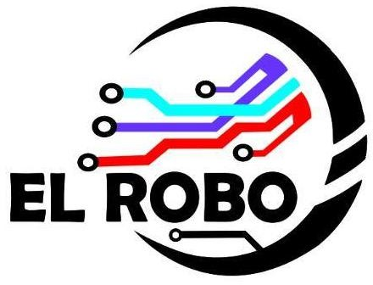

Gambar 2. 1 Logo El Robo

Adapun MOTTO yang digunakan El robo adalah “**Aku lihat aku tak tahu, Aku dengar aku lupa, Aku kerjakan aku paham**”, motto ini memiliki makna, ketika kamu hanya melihat tanpa mengetahuinya maka kamu tidak akan tau apa apa, sama halnya dengan mendengarkan karna manusia kadang suka lupa apa yang didengarnya jika tidak di lakuin dan yang trakhir kamu kerjakan maka kamu paham dan sekaligus mendapatkan ilmu didalamnya.

CV. El Robo Lombok (Elrobo) merupakan perusahaan rintisan (*startup*) lokal yang berlokasi di Jl.Energi Gg Nusa Indah 7/no.5 Ampenan. Elrobo yang berdiri di pertengahan tahun 2018 merupakan *startup* bergerak dibidang pengembangan *software* dan *hardware*.

Produk-produk yang sedang dikembangkan adalah *software* dan *hardware* yang bersifat umum, untuk memudahkan masyarakat berinteraksi dengan teknologi dan kebutuhan masyarakat itu sendiri dimana pekerjaan bisa diselesaikan dengan adanya teknologi tersebut. oleh karena itu El Robo sendiri sudah siap memasuki era industri 4.0 dimana segala sesuatu dapat terhubung ke internet yang lebih dikenal dengan *Internet of Things (IoT).*

# Struktur Organisasi

Berikut ini adalah struktur organisasi El Robo :

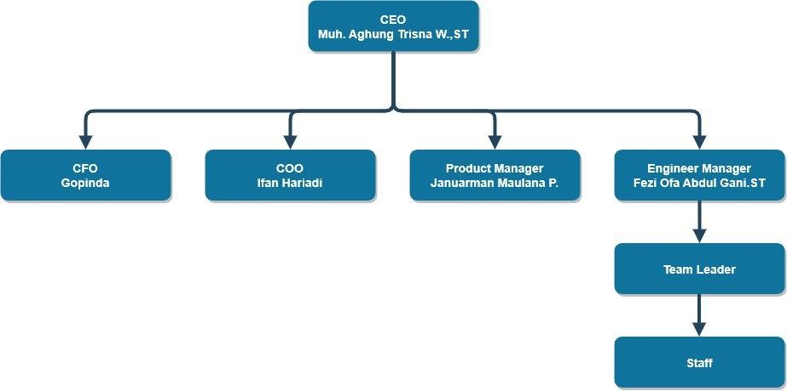

Gambar 2. Struktrur Organisasi El Robo

# Visi dan Misi Perusahaan

El robo memiliki visi dan misi untuk memotivasi perusahaan agar dapat berkembang. Adapun visi dan misi El robo adalah:

# Visi

1. Menjadi penggerak *startup* berbasis teknologi.
2. Menjadi pusat pengembangan teknologi di Lombok.

# Misi

1. Peningkatan ekonomi masyarakat dengan inovasi teknologi informasi.
2. Membangun sumber daya manusia yang berdaya saing, inovatif,dan kreatif.

# 3. Produk

Adapun beberapa bidang usaha yang sedang dikembangkan saat ini pada El Robo adalah:

1. *Internet of Things* (IoT)

*Internet of Things* (IoT) membuat perangkat dapat berkomunikasi seperti mengirim dan menerima data dengan konsep komputasi tentang objek sehari-hari yang terhubung ke internet dan mampu mengidentifikasi diri ke perangkat lain. *Internet of Things* sebenarnya adalah konsep yang cukup sederhana, yang artinya menghubungkan semua objek fisik di kehidupan sehari-hari ke Internet.(Linarta & Nurhadi, 2019)

El Robo mengembangkan produk IoT seperti *Smart Control*, dan *Smart Home*. Produk IoT yang dikembangkan ada yang bersifat untuk digunakan secara internal dan eksternal dimana produk yang bersifat internal ini lebih terfokus ke alat-alat yang bisa diintegrasikan dengan aplikasi yang sedang dikembangkan. adapun pada produk yang sedang di kembangkan yaitu:

Smart Lamp adalah salah satu pengembangan alat lampu pintar seperti lampu pintar LED WI-FI dan smart Light PJU yang terintegrasi dengan sistem *internet of things*.(Ade Ramdan et al., 2013)

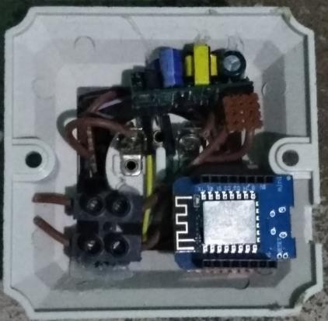

Gambar 2. 3 Gambar Smart Lamp

*Smart Home* adalah salah satu produk yang masih dalam pengembangan. beberapa bentuk *device* yang ditargetkan untuk dikembangkan adalah *Smart Lamp* berbasis *Mesh network*.

1. Produk Sistem Informasi

Mendukung visi misi yang dimiliki El Robo maka dikembangkan beberapa sistem informasi sebagai berikut:

* 1. SIRS

SIRS adalah Sistem Informasi Rapot Sekolah yang berfokus pada penilaian rapot sekolah dan data rapot sekolah yang akan diterapkan pada sekolah dasar (SD), dan sekolah menengah pertama (SMP). Tetapi untuk saat ini SIRAS masih dikembangkan untuk sekolah menengah pertama karna salah satu tujuan SIRAS di SMP adalah untuk memberikan data rapot siswa langsung pada *smartphone* yang bisa dipantau langsung oleh orang tua dengan akun sesuai dengan rapot anak mereka dengan sistem ini orang tua murid bisa real time mengetahui perkembangan anaknya disamping itu penilaian ulangan dan quis juga dapat langsung diterima oleh orang tua.(Sudono, 2017)

* 1. SIPO

SIPO adalah Sistem Informasi Hidroponik yang berfokus pada peningkatan jangkauan perkebunan dan pertanian melalui monitoring yang selalu diawasi dalam pertumbuhan sayuran yang akan mengatur vitamin yang diberikan pada tumbuhan dilihat dari kekeruhan yang dihasilkan jika kurang dari hasil nutrisi yang diberikan maka secara otomatis akan mengatur ulang pemberian vitamin. Dengan SIPO ini akan lebih mudah memonitoring perkebunan sayuran dimana saja dan kapan saja.(Nurjani, 2016)

# DASAR TEORI

## Teori Umum

### Arduino Uno

*Uno Arduino* adalah board berbasis mikrokontroler pada ATmega328

.*Board* ini memiliki 14 digital input / output pin (dimana 6 pin dapat digunakan sebagai *output PWM*), 6 input *analog*, 16 MHz *osilator* kristal, koneksi USB, jack listrik tombol reset. Pin-pin ini berisi semua yang diperlukan untuk mendukung mikrokontroler, hanya terhubung ke komputer dengan kabel USB atau sumber tegangan bisa didapat dari adaptor AC-DC atau baterai untuk menggunakannya

Board *Arduino Uno* memiliki fitur-fitur baru sebagai berikut :

* 1,0 pinout: tambah SDA dan SCL pin yang dekat ke pin aref dan dua pin baru lainnya ditempatkan dekat ke pin RESET, dengan IO REF yang memungkinkan sebagai *buffer* untuk beradaptasi dengan tegangan yang disediakan dari board sistem. Pengembangannya, sistem akan lebih kompatibel dengan *Prosesor* yang menggunakan AVR, yang beroperasi dengan 5V dan dengan Arduino Karena yang beroperasi dengan 3.3V. Yang kedua adalah pin tidak terhubung, yang disediakan untuk tujuan pengembangannya.
* Circuit Reset

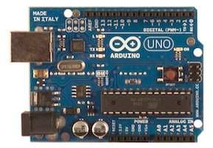

Gambar 3. Arduino Uno

Gambar 3. Board Arduino Uno

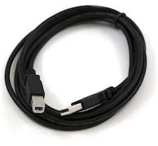

Gambar 3. 2 Kabel USB Board Arduino Uno

## Deskripsi Arduio UNO:

Tabel 3. Deskripsi Arduino Uno

|  |  |
| --- | --- |
| *Mikrokontroller* | Atmega328 |
| Operasi *Voltage* | 5V |
| Input *Voltage* | 7-12 V (Rekomendasi) |
| Input *Voltage* | 6-20 V (limits) |
| I/O | 14 pin (6 pin untuk PWM) |
| Arus | 50 mA |
| Flash Memory | 32KB |
| Bootloader | SRAM 2 KB |
| EEPROM | 1 KB |
| Kecepatan | 16 Mhz |

### Catu Daya

*Uno Arduino* dapat diaktifkan melalui koneksi USB atau dengan catu daya eksternal. Sumber listrik dipilih secara otomatis. Eksternal (non- USB) daya dapat datang baik dari AC-DC adaptor atau baterai. Adaptor ini dapat dihubungkan dengan cara menghubungkannya *plug* pusat-positif 2.1mm ke dalam board colokan listrik. Lead dari baterai dapat dimasukkan ke dalam *header* pin Gnd dan Vin dari konektor *Power*.

*Board* dapat beroperasi pada pasokan daya dari 6 - 20 volt. Jika diberikan dengan kurang dari 7V, bagaimanapun, pin 5V dapat menyuplai kurang dari 5 volt dan *board* mungkin tidak stabil. Jika menggunakan lebih dari 12V, regulator tegangan bisa panas dan merusak *board*. Rentang yang dianjurkan adalah 7 - 12 volt.

Pin catu daya adalah sebagai berikut:

VIN. Tegangan input ke *board* Arduino ketika menggunakan sumber daya eksternal (sebagai lawan dari 5 volt dari koneksi USB atau sumber daya lainnya diatur). Anda dapat menyediakan tegangan melalui pin ini, atau, jika memasok tegangan melalui colokan listrik, mengaksesnya melalui pin ini.

* 5V. Catu daya diatur digunakan untuk daya mikrokontroler dan komponen lainnya di *board*. Hal ini dapat terjadi baik dari VIN melalui regulator on- board, atau diberikan oleh USB .
* 3,3 volt pasokan yang dihasilkan oleh regulator on-board. Menarik arus maksimum adalah 50 mA.
* GND

### Memory

ATmega328 ini memiliki 32 KB dengan 0,5 KB digunakan untuk *loading file*. Ia juga memiliki 2 KB dari SRAM dan 1 KB dari EEPROM.

### Input & Output

Masing-masing dari 14 pin digital pada Uno dapat digunakan sebagai input atau output, menggunakan fungsi pinMode(), digitalWrite(), dan digitalRead(). Mereka beroperasi di 5 volt. Setiap pin dapat memberikan atau menerima maksimum 40 mA dan memiliki resistor pull-up internal dari 20-50 KΩ. Selain itu, beberapa pin memiliki fungsi khusus:

* + - * Serial: 0 (RX) dan 1 (TX). Digunakan untuk menerima (RX) dan mengirimkan (TX) data TTL serial. Pin ini terhubung ke pin yang sesuai dari chip ATmega8U2 USB-to-Serial TTL.
      * Eksternal Interupsi: 2 dan 3. Pin ini dapat dikonfigurasi untuk memicu interupsi pada nilai yang rendah, tepi naik atau jatuh, atau perubahan nilai. Lihat attachInterrupt () fungsi untuk rincian.
      * PWM: 3, 5, 6, 9, 10, dan 11. Menyediakan 8-bit output PWM dengan analogWrite () fungsi.
      * SPI: 10 (SS), 11 (mosi), 12 (MISO), 13 (SCK). Pin ini mendukung komunikasi SPI menggunakan perpustakaan SPI.
      * LED: 13. Ada built-in LED terhubung ke pin digital 13. Ketika pin adalah nilai TINGGI, LED menyala, ketika pin adalah RENDAH, itu off.

Uno memiliki 6 input analog, diberi label A0 melalui A5, masing-masing menyediakan 10 bit resolusi yaitu 1024 nilai yang berbeda. Secara default sistem mengukur dari tanah sampai 5 volt.

* + - * + TWI: A4 atau SDA pin dan A5 atau SCL pin. Mendukung komunikasi TWI
        + Aref. Referensi tegangan untuk input analog. Digunakan dengan

*analogReference* ().

* + - * + Reset.

Lihat juga pemetaan antara pin Arduino dan ATmega328 port. Pemetaan untuk ATmega8, 168 dan 328 adalah identik.

### Komunikasi

Uno Arduino memiliki sejumlah fasilitas untuk berkomunikasi dengan komputer, Arduino lain, atau mikrokontroler lain. ATmega328 ini menyediakan UART TTL (5V) komunikasi serial, yang tersedia pada pin digital 0 (RX) dan 1 (TX). Sebuah ATmega16U2 pada saluran *board* ini komunikasi serial melalui USB dan muncul sebagai com port virtual untuk perangkat lunak pada komputer. *Firmware* Arduino menggunakan USB *driver* standar COM, dan tidak ada *driver* eksternal yang dibutuhkan. Namun, pada Windows, file. Inf diperlukan. Perangkat lunak Arduino termasuk monitor serial yang memungkinkan data sederhana yang akan dikirim ke *board* Arduino. RX dan TX LED di *board* akan berkedip ketika data sedang dikirim melalui chip USB-to-serial dan koneksi USB ke komputer. ATmega328 ini juga mendukung komunikasi I2C (TWI) dan SPI. Fungsi ini digunakan untuk melakukan komunikasi inteface pada sistem.

### Programming

*Uno Arduino* dapat diprogram dengan perangkat lunak Arduino.Pilih Arduino Uno dari *Tool* lalu sesuaikan dengan mikrokontroler yang digunakan

Para ATmega328 pada *Uno Arduino* memiliki bootloader yang memungkinkan Anda untuk meng-upload program baru untuk itu tanpa menggunakan programmer hardware eksternal. Ini berkomunikasi menggunakan protokol dari bahas C.

Sistem dapat menggunakan perangkat lunak FLIP Atmel (Windows) atau programmer DFU (Mac OS X dan Linux) untuk memuat *firmware* baru. Atau Anda dapat menggunakan header ISP dengan programmer eksternal .

### Perangkat Lunak (Arduino IDE)

Lingkungan *open-source Arduino* memudahkan untuk menulis kode dan meng-*upload* ke *board Arduino*. Ini berjalan pada Windows, Mac OS X, dan Linux. Berdasarkan Pengolahan, avr-gcc, dan perangkat lunak sumber terbuka lainnya.

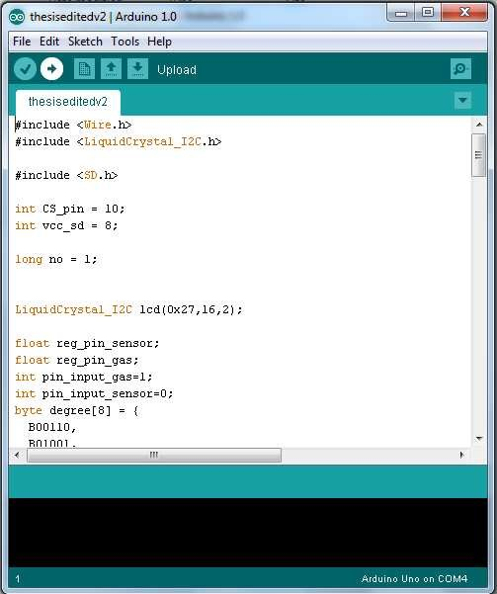

Gambar 3. 3 Tampilan Framework Arduino UNO

### Otomatis Software Reset

Tombol reset *Uno Arduino* dirancang untuk menjalankan program yang tersimpan didalam mikrokontroller dari awal. Tombol reset terhubung ke Atmega328 melalui kapasitor 100nf. Setelah tombol reset ditekan cukup lama untuk me-reset chip, *software IDE* Arduino dapat juga berfungsi untuk meng-*upload* program dengan hanya menekan tombol *upload* di *software IDE* Arduino.

### Mp3 Player

Awal revolusi Audio digital dimulai sekitar tahun 1987, ketika Institut

Fraunhofer di Jerman mulai mengembangkan suatu teknologi Audio yang pada

suatu saat nanti mungkin akan membuat CD Audio menjadi kuno sama seperti pita

8 track. Teknologi yang masih dalam pengembangan tersebut diberi nama MPEG

Audio Layer 3 alias MP3, yang mampu mengubah File Audio digital menjadi 1/10 ukuran dari ukuran File digital awalnya. Teknologi yang dikembangkan tersebut

merupakan teknologi kompresi terhadap File Audio digital.

MP3 adalah tergolong dari MPEG (Motion Pictures Expert Group) sering

digunakan untuk menampilkan Video dan Audio menggunakan kompresi lossy.

Suatu standar yang ditetapkan oleh Industry Standards Organization atau ISO.

Perkembangannya dimulai pada tahun 1992 dengan standar MPEG-1. MPEG-1

adalah standar kompresi Video dengan bandwidth rendah. Audio Bandwidth tinggi

dan Video standar kompresi MPEG-2 diikuti dan cukup baik untuk digunakan

dengan teknologi DVD. MPEG Layer III atau MP3 hanya melibatkan kompresi

Audio.

### Jack Audio

#### Jenis-Jenis Jack Audio

Jika dilihat dari ukuranya, Jack Audio ini ada berukuran 2,5mm (3/32 inci), 3,5mm (1/8 inci) dan 6,5mm (1/4 inci). Namun jika dilihat dari jumlah konduktornya, Jack Audio ini dapat dibedakan menjadi Jack Audio TS, TRS dan TRRS.

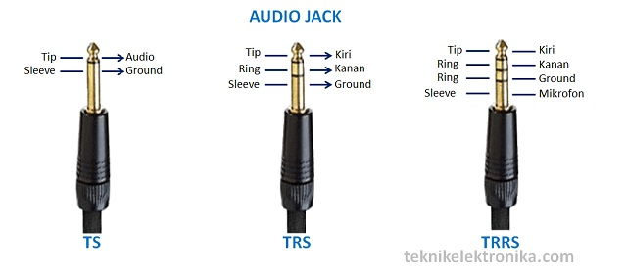

Gambar 3. 4 Audio Jack

1. Audio Jack tipe TS (*Tip-Sleeve*)

Audio Jack TS adalah audio jack yang terdiri dari dua konduktor saja yaitu bagian konduktor Tip dan bagian konduktor Sleeve. Tip biasanya dihubungkan ke signal audio sedangkan bagian Sleeve dihubungkan ke Ground. Audio jack TS ini biasanya digunakan untuk mikrofon ataupun audio yang bermodel mono (suara kanan dan kiri sama saja).

1. Audio Jack tipe TRS (*Tip-Ring-Sleeve*)

Audio Jack TRS (Tip-Ring-Sleeve) ini memiliki tiga bagian konduktor yaitu konduktor Tip, konduktor Ring dan konduktor Sleeve. Pada umumnya, bagian konduktor Tip dihubungkan ke kanal kiri audio (Left Channel) dan bagian Ring dihubungkan ke kanal kanan audio (Right Channel) sedangkan bagian konduktor Sleeve dihubungkan ke Ground. Audio Jack TRS ini mendukung audio dengan mode Stereo.

1. Audio Jack Tipe TRRS (*Tip-Ring-Ring-Sleeve*)

Audio Jack tipe TRRS (Tip-Ring-Ring-Sleeve) adalah tipe Audio Jack yang paling lengkap karena terdapat empat bagian konduktor yaitu 1 konduktor Tip, 2 konduktor Ring dan 1 konduktor Sleeve. Biasanya, Audio Jack TRRS yang berukuran 3,5mm ini digunakan untuk mendengarkan musik dan berkomunikasi di hampir semua jenis Smartphone yang beredar di pasaran saat ini. Konfigurasi Audio Jack TRRS ini pada umumnya adalah konduktor Tip untuk audio kanal kiri (Left Channel), konduktor Ring pertama untuk audio kanal kanan (Right Channel), konduktor Ring kedua untuk Ground dan konduktor Sleeve untuk Mikrofon.

### Scrum

Scrum adalah sebuah kerangka-kerja, bukan sebuah metodologi manajemen proyek. Walaupun Scrum lebih banyak digunakan untuk pengembangan piranti lunak namun scrum bisa digunakan untuk pengebangan produk apapun yang bersifat kompleks. Karena Scrum lebih ditunjukkan untuk pengembangan produk kompleks Scrum didasari oleh empirisme. Tiga tiang dari empirisme yakni: transportasi, inspeksi dan adaptasi.

1. Adaptasi

Jika pemeriksa menemukan bahwa ada satu hal atau lebih dari proses yang menyimpang di luar ambang batas yang bisa diterima yang dapat menyebabkan produk tidak bisa diterima, maka proses atau materi yang sedang diproses harus diubah. Pengubahan harus dilakukan secepatnya untuk meminimalkan penyimpangan yang semakin jauh.

Scrum memiliki empat acara formal untuk melakukan inspeksi dan adaptasi, seperti yang dijabarkan di dalam dokumen ini yakni:

1. *Sprint Planning*
2. *Daily Scrum*
3. *Sprint Review*
4. *Sprint Retrospective*
5. Inspeksi

Pengguna Scrum harus sering menginspeksi artefak Scrum dan perkembangan menuju Sprint Goal agar mereka dapat mendeteksi adanya variansi hasil yang tidak diharapkan. Proses inspeksi juga disarankan tidak dilakukan terlalu sering sampai menghambat pekerjaan. Inspeksi akan sangat bermanfaat jika dilakukan oleh pemeriksa yang kompeten di saat dimana pekerjaan tersebut sedang berada.

1. Transparansi

Aspek signifikan dari sebuah proses harus dapat dilihat oleh orang-orang yang bertanggung jawab terhadap dampaknya. Transparansi membutuhkan aspek-aspek tersebut ditentukan oleh standar baku sehingga pada pengamat memiliki pemahaman yang sama terhadap apa yang sedang ditinjau

#### Scrum Team

Scrum Team terdiri dari Produk Owner, Development Team dan Scrum Master. Scrum Team bersifat swakelola dan lintas-fungsi. Tim yang swakelola memilih cara terbaik dalam mengerjakan pekerjaan mereka, bukan diperintah oleh orang lain di luar tim ini. Tim yang lintas-fungsi memiliki semua keahlian yang dibutuhkan untuk menyelesaikan pekerjaan mereka tanpa bergantung pada orang lain di luar tim ini. Bentuk tim dalam Scrum dirancang untuk mengoptimalkan fleksibilitas, kreativitas dan produktivitas. Bentuk Scrum Team terbukti menjadikan tim semakin efektif dalam mengerjakan semua tipe pekerjaan yang telah disebutkan sebelumnya dan untuk jenis pekerjaan kompleks apapun.

Scrum Team menghantarkan produk secara iteratif dan inkremental guna memaksimalkan peluang untuk mendapatkan umpan balik. Penghantaran produk “Selesai” secara inkremental dilakukan guna memastikan versi produk yang berpotensi untuk digunakan selalu siap tersedia.

#### Produk Owner

Produk Owner adalah orang yang bertanggung jawab untuk memaksimalkan nilai bisnis dari produk yang dihasilkan oleh Development Team. Cara melakukannya sangat bervariasi antar organisasi, Scrum Team dan individu.

Produk Owner adalah satu-satunya orang yang bertanggung jawab dalam pengelolaan produk backlog. Pengelolaan produk backlog termasuk:

1. Menyampaikan isi dari produk backlog item secara jelas;
2. Mengurutkan produk backlog item untuk mencapai tujuan dan misi dengan cara terbaik;
3. Mengoptimalkan nilai bisnis dari pekerjaan yang dilakukan oleh Development Team;
4. Memastikan agar produk backlog dapat dilihat, transparan, dan jelas untuk semua pihak, dan menampilkan apa yang akan dikerjakan selanjutnya oleh Scrum Team
5. Memastikan Development Team memahami produk backlog item hingga batas tertentu.

Produk Owner dapat melakukan semua pekerjaan di atas atau meminta Development Team untuk mengerjakannya. Namun, hanya produk owner yang bertanggung gugat terhadap produk backlog.

Produk Owner hanya satu orang saja  dan bukan berupa komite. Produk Owner dapat mewakili keinginan dari komite di dalam produk backlog, tetapi pihak-pihak yang ingin mengubah prioritas dari produk backlog item harus menyampaikannya lewat produk owner.

Agar produk owner dapat berhasil, seluruh organisasi harus menghargai keputusannya. Keputusannya dapat dilihat dari isi dan urutan produk backlog. tidak ada siapapun yang dapat memaksa development team untuk bekerja selain dari yang tercantum di dalam produk backlog.

#### Development Team

Development Team terdiri dari para ahli profesi yang bekerja untuk menghantarkan increment “selesai” yang berpotensi untuk dirilis di setiap akhir sprint. increment “selesai” wajib tersedia pada saat sprint review. hanya anggota dari development team yang membuat increment ini.

Development Team dibentuk dan diberikan wewenang oleh organisasi untuk menyusun dan mengelola pekerjaan mereka sendiri. hasil sinergi dari tim ini akan mengoptimalkan efisiensi dan efektivitas Development team secara keseluruhan.

Development team memiliki karakteristik sebagai berikut:

1. Mereka swakelola. Tidak ada satu orang pun (bahkan Scrum Master) yang memberitahu Development Team bagaimana memanifestasikan produk backlog menjadi gabungan fungsionalitas yang berpotensi untuk dirilis
2. Development Team bersifat lintas-fungsi, mereka memiliki semua keahlian yang diperlukan untuk membuat increment
3. Scrum tidak mengenal jabatan untuk anggota Development Team, terlepas dari jenis pekerjaan yang mereka lakukan
4. Terlepas dari jenis pekerjaan yang perlu dilakukan, misal testing, arsitektur, operasional, ataupun analisa bisnis, Scrum tidak mengenal pengelompokan di dalam Development Team berdasarkan jenis-jenis pekerjaan ini
5. Setiap anggota Development Team bisa saja memiliki keahlian khusus dan fokus di bidang tertentu, tetapi tanggung gugat adalah milik seluruh anggota Development Team.

Jumlah anggota Development Team uang optimal adalah tidak terlalu banyak agar tim ini tetap lincah, tetapi cukup banyak untuk dapat menyelesaikan pekerjaan secara signifikan di dalam satu Sprint. kurang dari tiga orang akan mengurangi interaksi dan menyebabkan produktivitas yang rendah dan dapat menghadapkan tim pada kekurangan keahlian yang dibutuhkan di dalam Sprint, sehingga Development Team tidak dapat menghantarkan increment yang berpotensi untuk dirilis. Lebih dari sembilan orang menyebabkan terlalu banyaknya koordinasi dan terlalu banyak kompleksitas sehingga proses empiris bisa menjadi tidak bermanfaat. Produk Owner dan Scrum Master tidak termasuk dalam jumlah ini kecuali mereka juga turut mengerjakan pekerjaan dari sprint backlog.

#### Scrum Master

Scrum Master bertanggung jawab untuk mengenalkan dan menyokong penggunaan Scrum sebagaimana dijelaskan di dalam panduan scrum ini. Scrum Master melakukan ini dengan membantu orang-orang agar dapat memahami teori, praktik-praktik, aturan-aturan dan tata nilai Scrum.

Scrum Master adalah pemimpin yang melayani Scrum Team. Scrum Master membantu orang-orang diluar Scrum Team untuk dapat memahami interaksi mana yang bermanfaat dan tidak bermanfaat. bisnis yang dihasilkan oleh Scrum Team.

#### Acara-Acara Scrum

Acara-acara wajib dalam scrum diselenggarakan guna terciptanya kerutinan dan mengurangi pertemuan lain yang bukan merupakan bagian dari Scrum. Setiap acara memiliki batasan waktu, artinya setiap acara memiliki durasi waktu maksimal. KEtika Sprint dimulai, durasinya tetap yang artinya tidak bisa diperpendek maupun diperpanjang. Acara selain Sprint dapat berakhir kapanpun juga ketika tujuan dari acara tersebut telah tercapai, hal ini dilakukan guna memastikan waktu yang digunakan tidak berlebihan dan tidak ada waktu yang terbuang di sepanjang proses.

Selain Sprint itu terdiri, yang merupakan wadah untuk acara-acara lainnya, setiap acara di dalam Scrum adalah sebuah kesempatan formal untuk menginspeksi dan mengadaptasi sesuatu. Acara-acara ini secara khusus dirancang untuk mewujudkan transparansi dan inspeksi yang bersifat kritis. tidak diselenggarakannya acara-acara ini akan mengurangi transparansi dan menghilangkan kesempatan untuk melakukan inspeksi dan adaptasi.

1. Sprint

Jantung dari Scrum adalah sprint, yaitu sebuah batasan waktu dengan durasi satu bulan atau kurang, dimana terdapat proses pembuatan increment yang “selesai”, dapat digunakan dan berpotensi untuk dirilis. Sprint memiliki durasi yang konsisten sepanjang daur hidup pengembangan produk. Sprint yang baru langsung dimulai setelah Sprint sebelumnya selesai.

Sprint berisi dan terdiri dari Sprint Planning, Daily Scrum, pengembangan produk, sprint review dan sprint retrospective.

Pada saat Sprint berjalan:

1. Tidak boleh ada perubahan yang dapat mengancam Sprint goal
2. Tingkat kualitas tidak boleh menurun
3. Ruang lingkup dapat di klarifikasi dan di negoisasi ulang antara produk owner Development Team setiap kali adanya hal baru yang mereka pelajari

Setiap sprint bisa dianggap sebagai sebuah proyek dengan durasi tidak lebih dari satu bulan yang dijalankan untuk mencapai sebuah tujuan. Setiap Sprint memiliki tujuan mengenai apa yang harus dibangun, sebuah rancangan dan perencanaan fleksibel yang memandu pembangunan tersebut, daftar pekerjaan, dan hasil dari increment.

Sprint dibatasi tidak lebih dari satu bulan kalender. ketika durasi sprint terlalu lama maka definisi dari apa yang akan dikembangkan dapat berubah, kompleksitas dapat meningkat, dan resiko juga dapat meningkat. Dengan memastikan adanya inspeksi dan adaptasi, keberadaan sprint menciptakan sebuah tingkat kemungkinan perkembangan pekerjaan menuju sprint goal setidaknya setiap satu bulan kalender. Dengan adanya sprint, risiko pengeluaran biaya dibatasi menjadi maksimal satu bulan kalender.

1. Sprint Planning

Pekerjaan yang akan dikerjakan di sprint direncanakan pada saat Spring Planning. Perencanaan ini dilakukan secara ko;aboratif oleh seluruh anggota Scrum Team.

Sprint planning memiliki batas waktu maksimal 8 jam untuk sprint yang berdurasi satu bulan. Untuk Sprint yang lebih singkat, acara ini biasanya lebih singkat. Scrum Master memastikan acara ini diselenggarakan dan peserta memahami tujuannya. Scrum Master mengedukasi Scrum Team untuk menjaganya di dalam batas waktu.

Sprint Planning menjawab pertanyaan-pertanyaan berikut:

1. Apa yang dapat dihantarkan ke dalam Increment dari Sprint ini?
2. Bagaimana mereka bisa menyelesaikan pekerjaan yang dibutuhkan untuk menghantarkan Increment.
3. Daily Scrum

Daily Scrum adalah acara untuk Development Team yang memiliki batasan waktu 15 menit. Acara  ini dilakukan setiap hari selama spring berlangsung. Di acara ini, Development Team membuat rencana kerja untuk 24 jam ke depan. Acara ini mengoptimalkan kolaborasi dan performa dari tim dengan melakukan inspeksi pada pekerjaan yang dilakukan semenjak Daily Scrum sebelumnya dan melakukan prakiraan terhadap pekerjaan selanjutnya di dalam. Daily Scrum dilakukan di waktu dan tempat yang sama setiap harinya untuk mengurangi kompleksitas.

Development Team menggunakan Daily Scrum untuk menginspeksi perkembangan pekerjaan menuju Sprint Goal dan tren perkembangan penyelesaian pekerjaan di Sprint Backlog. Daily Scrum meningkatkan kemungkinan Development Team untuk mencapai Sprint Goal. Setiap hari, Development Team harus memahami bagaimana mereka bekerja sama sebagai tim swakelola untuk mencapai Sprint Goal dan membuat Increment yang diharapkan di akhir Sprint. Struktur dari pertemuan ini ditentukan oleh Development Team dan bisa diadakan lewat berbagai macam cara selama pertemuan ini fokus terhadap kemajuan menuju Sprint Goal. Beberapa Development Team akan menggunakan pertanyaan-pertanyaan, beberapa akan lebih berdiskusi. Berikut adalah contoh pertanyaan yang mungkin saja digunakan.

### Sprint Review

Sprint Review diselenggarakan di akhir Sprint untuk menginspeksi Increment dan mengadaptasi Product Backlog bila diperlukan. Pada saat Sprint Review, Scrum Team dan pemegang kepentingan berkolaborasi untuk meninjau apa yang sudah diselesaikan di Sprint. Berdasarkan hasil tinjauan tersebut dan perubahan terhadap Product Backlog di dalam Sprint, hadirin berkolaborasi untuk menentukan pekerjaan selanjutnya yang dapat dilakukan untuk mengoptimalkan nilai bisnis. Ini adalah pertemuan informal, bukan pertemuan laporan status, dan presentasi Increment dilakukan guna mendapatkan umpan balik dan mengembangkan kemampuan kolaborasi. Pertemuan ini paling lama diselenggarakan selama empat jam untuk Sprint berdurasi satu bulan. Untuk Sprint yang lebih singkat, durasi acara ini biasanya lebih singkat. Scrum Master memastikan acara ini terselenggara dan hadirin memahami tujuannya. Scrum Master mengedukasi setiap hadirin untuk menjaganya di dalam batasan waktu. Sprint Review mengandung unsur-unsur berikut:

1. Hadirin yang di dalamnya adalah Scrum Team dan para pemegang kepentingan utama yang diundang oleh Product Owner.
2. Product Owner menjelaskan Product Backlog item yang sudah “Selesai” dan yang belum “Selesai”.
3. Development Team menjelaskan apa yang berjalan dengan baik sepanjang Sprint, masalah-masalah yang mereka hadapi dan bagaimana cara memecahkannya.
4. Development Team mendemonstrasikan pekerjaan yang telah mereka “Selesai”-kan dan menjawab pertanyaan-pertanyaan mengenai Increment;
5. Product Owner menjelaskan keadaan Product Backlog hingga saat ini. Ia juga memproyeksikan target dan tanggal penghantaran produk berdasarkan perkembangan hingga hari ini (bila ditanyakan).
6. Seluruh hadirin berkolaborasi mengenai apa yang akan mereka lakukan selanjutnya, artinya Sprint Review menghasilkan masukan berharga untuk Sprint Planning berikutnya.
7. Meninjau bagaimana keadaan pasar atau potensi penggunaan produk, yang mungkin telah berubah dan hal apa yang paling bernilai untuk dikerjakan berikutnya.
8. Meninjau jangka waktu, anggaran, potensi kapabilitas, dan keadaan pasar untuk rilis fitur atau kemampuan produk yang sudah ditargetkan.

Hasil dari Sprint Review adalah Product Backlog yang sudah direvisi yang menjabarkan Product Backlog item yang mungkin diimplementasikan di Sprint berikutnya. Product Backlog juga dapat disesuaikan secara keseluruhan untuk mendapatkan peluang baru di pasar.

### Sprint Retrospective

Sprint Retrospective adalah sebuah kesempatan bagi Scrum Team untuk menginspeksi dirinya dan membuat perencanaan mengenai peningkatan yang akan dilakukan di sprint berikutnya.

Sprint Retrospective terselenggara setelah Sprint Review dan sebelum Sprint Planning berikutnya. Acara ini diselenggarakan paling lama tiga jam untuk sprint yang berdurasi satu bulan. Untuk Sprint yang lebih singkat, durasi acara ini biasanya lebih singkat. Scrum Master memastikan acara ini terselenggara dan setiap peserta memahami tujuannya.

Scrum Master memastikan acara ini bernuansa positif dan produktif. Scrum Master mengedukasikan peserta untuk menjaganya di dalam batasan waktu. Scrum Master turut berpartisipasi sebagai rekan kerja sejawat yang bertanggung gugat terhadap proses Scrum di pertemuan ini.

Tujuan dari Sprint Retrospective adalah:

1. Menginspeksi bagaimana jalannya Sprint terakhir yang terkait dengan orang-orang, hubungan antar mereka, proses, dan alat-alat yang digunakan.
2. Mengidentifikasi dan mengurutkan hal utama yang berjalan dengan baik dan peningkatan yang berpotensi untuk dilakukan.
3. Membuat perencanaan untuk implementasi peningkatan cara kerja Scrum Team.

Scrum Master mendorong Scrum Team untuk membuat peningkatan dalam proses kerangka kerja Scrum, proses dan praktik-praktik pengembangan produk agar Sprint berikutnya lebih efektif dan menyenangkan. Di setiap Sprint Retrospective, Scrum Team merencanakan cara-cara untuk meningkatkan kualitas produk dengan cara meningkatkan proses kerja ataupun mengubah isi dari definisi “Selesai”, apabila hal tersebut tidak bersinggungan dengan standar pengembangan produk di organisasi.

Sebelum Sprint Retrospective berakhir, Scrum Team harus menyepakati peningkatan yang akan mereka implementasikan di Sprint berikutnya. Mengimplementasikan peningkatan di Sprint berikutnya adalah bentuk inspeksi dan adaptasi terhadap Scrum Team itu sendiri. Meskipun peningkatan dapat dilakukan kapanpun di sepanjang Sprint, Sprint Retrospective adalah sebuah kesempatan formal yang fokus pada inspeksi dan adaptasi.

# PERANCANGAN DAN PEMBAHASAN

## Perancangan Hardware

### Perancangan skema secara umum

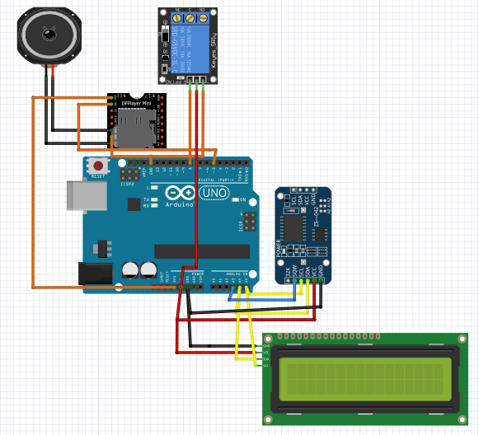

Gambar 4. 1 Perancangan Umum

Pada gambar rangkaian diatas menunjukkan skema perancangan secara umum, prinsip kerja dari sistem ini adalah menghubungkan arduino ke lcd dan speaker. Dimana pada arduino sudah diinputkan program bel otomatis sesuai jadwal jam sekolah yang dimana lcd akan menampilkan jam real time kemidian speaker yang sudah dihubungkan akan berbunyi sesuai dengan jam yang sudah disetting pada program arduino.

Desain rangkaian sistem yang akan dibangun terdiri atas modul mikrokontroler Arduino Uno, RTC (Real Time Clock), Ethernet Shield, Relay dan bel listrik. Masing-masing modul dihubungkan ke Mikrokontroler Arduino Uno, diantaranya pin data pada modul relay dihubungkan ke pin 9 mikrokontrler arduino uno. Selanjutnya RTC dihubungkan Pin CLK ke pin 6 Arduino, pin DAT ke pin 7 Arduino dan pin RST ke pin 8 Arduino. Sedangkan Ethernet shield digandengkan dengan Arduino Uno secara serial. Pada ethernet terdapat SD card tempat dimana data penjadwalan bel sekolah disimpan. Rangkaian sistem secara keseluruhan dapat dilihat pada Gambar 4.1. Disamping itu pengguna dapat mengedit/mengupdate sistem penjadwalan bel sekolah. Hasil dari penjadwalan bel sekolah akan mengaktifkan bel listrik sesuai dengan jadwal yang telah ditentukan pengguna.

## Pemrograman Arduino



Gambar 4. Tampilan Arduino IDE

Disini adalah tempat untuk memasukkan program kerja dari Bel Otomatis yang akan dioperasikan pada sekolah STIKES YARSI. Penginputan jadwal sekolah dilakukan sesuai dengan jadawal yang sudah ada sebelumnya. Penginputan jadwal pelajaran dilakukan sesuai hari dan jam pelajarannya yang sudah ditentukajn sebelumnya oleh sekolah.

## Alur Kerja Pemrograman Arduino

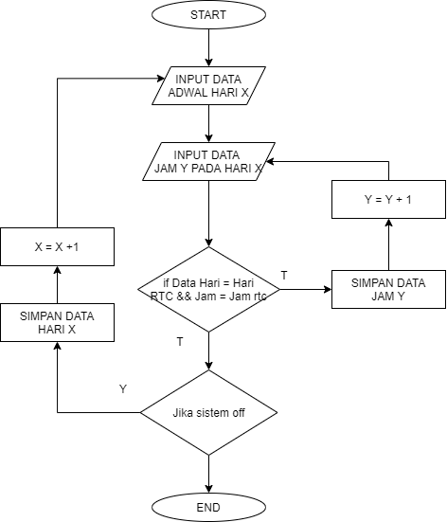

Gambar 4. 3 Flowchart Input Data Penjadwalan

Rancangan flowchart input data penjadwalan seperti yang terlihat pada Gambar 4.2 dapat dijelaskan bahwa penginputan data diawali dengan input data hari yang diwakili oleh nilai x dan dilanjutkan dengan input data jam yang diwakili dengan y. Jika perlu data tambahan data jam y maka simpan data jam y dan dilanjutkan dengan data jam y=y+1. Jika tidak maka dilanjutkan dengan apakah diperlukan penambahan data hari x+1, jika ya maka simpan data hari x dan dilanjutkan dengan data hari x=x+1. Jika tidak maka penginputan data jadwal selesai.

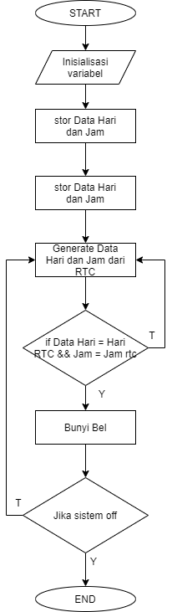

Gambar 4. 4 Flowchart Alur Kerja Bel Otomatis

Rancangan flowchart input data pemrosesan pengaktifan bel sekolah dapat dilihat pada Gambar 4.3 dengan penjelasan yang diawali dengan store data hari dan jam dari SD Cart ke penempatan data sementara pada Mikrokontroler Arduino Uno. Selanjutnya generate data hari dan jam dari RTC (Real Time Clock). Jika data hari = hari RTC dan data jam = jam RTC maka bunyikan bel sekolah. Jika tidak maka generate kembali data hari dan jam dari RTC. Selanjutnya jika sistem off maka sistem selesai dan jika maka berulang ke generate data hari dan jam dari RTC.

## Board Arduino

Board arduino uno merupakan board microcontroller yang digunakan sebagai pemproses perangkat bel sekolah otomatis, dimana proses pencocokkan jadwal dan proses menampilkan informasi tanggal dan waktu pada mesin bell dilakukan pada unit blok board arduino uno ini.

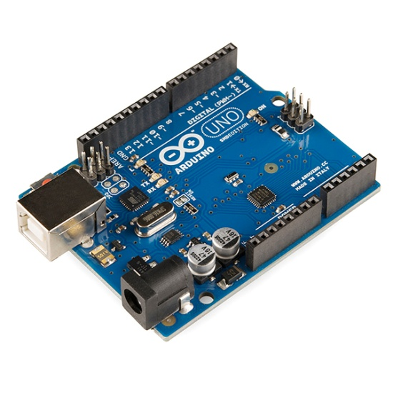

Gambar 4. 5 Board Arduino Uno

## LCD 16 x 2

Sementara blok LCD 16x2 merupakan sebuah perangkat LCD yang digunakan untuk menampilkan informasi tanggal dan waktu dari mesin bell.

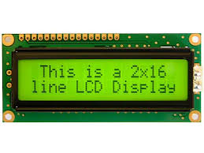

Gambar 4. 6 LED 2x16

## RTC DS3231

Blok komponen RTC DS1307 berfungsi agar mesin bel sekolah memiliki informasi tanggal dan waktu yang akurat serta mampu menyimpan memory tanggal dan waktu walaupun mesin bel dalam keadaan nonaktif. Real Time Clock atau sering disebut juga RTC merupakan salah satu komponen elektronika aktif yang dapat menyimpan data tanggal dan waktu di dalamnya. Data waktu ini sering kali digunakan untuk membuat sebuah alat penjadwalan terpadu atau hanya sekedar jam digital. Modul RTC DS3231 merupakan serial modul waktu yang menyediakan informasi detik, menit, jam, hari, bulan dan tahun. Dapat beroperasi dengan format waktu 24 jam maupun 12 jam am/pm. DS3231 juga memiliki rangkaian deteksi tegangan drop dan secara otomatis akan berganti ke baterai cadangan.

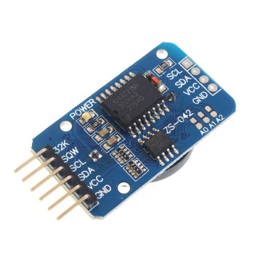

Gambar 4. 7 RTC DS3231

Tabel 4. Spesifikasi Modul RTC DS323

|  |  |
| --- | --- |
| Tegangan suplai | 3.3 ~ 5.5 V |
| Output data | Detik, Menit, Jam, Hari, Minggu, Bulan dan Tahun |
| Dimensi | 38mm 22mm 14mm |
| Suhu kerja | 0-40 oC |
| Komunikasi | I2C |
| Memori | AT24C32 32K |
| Dilengkapi Baterai | Lithium CR2032 |
| Akurasi Waktu | Eror per tahun 1 menit |
| Berat | 8 gram |

## DFP Player

DFP Player Mesin bel dapat memainkan file suara atau audio dalam format .mp3 dan .wav melalui komponen DFPlayer ini. Pada komponen DFPlayer ini terdapat sebuah mini SDCard yang akan diisi file-file suara atau audio bel sekolah seperti suara untuk menyampaikan jam masuk kelas, pergantian jam pelajaran, upacara dan file-file pendukung lainnya.

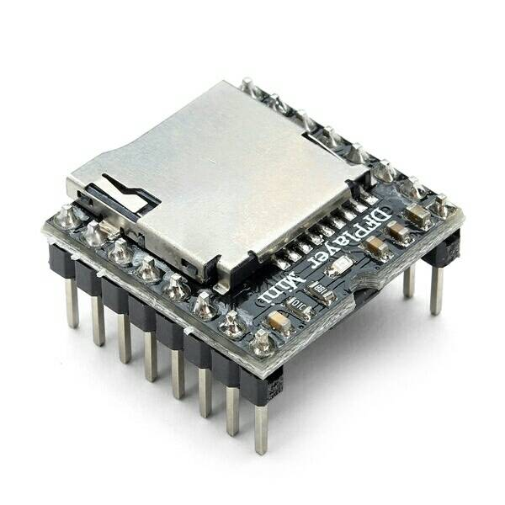

Gambar 4. 8 DFP Player Mini

## Bel Sekolah Otomatis

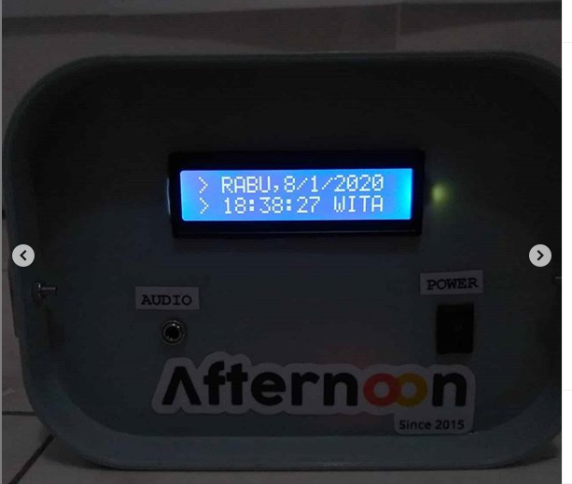

Gambar 4. 9 Bel otomatis yang sudah di Rancang

Pada gambar 4.7 merupakan alat bel sekolah otomatis yang telah selesai dirancang. Pada gambar di atas dapat dilihat terdapat tombol power yang sengaja dipasang untuk memutuskan aliran listrik langsung dari sumber, terdapat juga lubang jack audio yang langsung dihubungkan ke mixer speaker supaya output suara yang diinginkan langsung keluar melalui speaker yang telah dihubungkan.

### Tombol power

Tombol power berfungsi untuk menyalakan alat (bel otomatis) yang langsung dihubungkan ke sumber AC. Sumber AC diperlukan untuk menyalakan bel deringnya yang dipasang pada luar rungan.

### LCD

Di LCD akan menampilkan hari, tanggal serta jam yang sudah hubungkan dengan data dari RTC. Tujuan menggunakan RTC disini untuk meminimalisir terjadinya kesalahan inputan hari, tanggal serta jam yang bisa mengakibatkan salahnya output suara yang akan keluar pada settingan bel tersebut.

### Jack Output Audio

Jack Output Audio adalah sebuah interface standar yang digunakan untuk mempermudah penyambungan output suara yang dihasilkan oleh mesin bel sekolah otomatis ke perangkat amplifier disekolah sehingga suara bel dapat didengar langsung pada speaker corong atau speaker audio system milik sekolah.

# PENUTUP

## Kesimpulan

Dari uraian dan penjelasan di atas serta pengalaman yang diperoleh di lapangan, maka dapat ditarik kesimpulan sebagai berikut:

1. Dengan adanya Bel Otomatis yang sudah dipasang, pekerjaan untuk mengingatkan penjadwalan sekolah lebih nyaman dan efisien.
2. Pada pengujian bunyi bel, output suara dan dering bel terdengar jelas di semua kelas.

## Saran

Dari uraian dan penjelasan di atas serta pengalaman yang diperoleh dilapangan, makapenulis memberikan saran dan masukan sebagai berikut:

1. Sebelum melaksanakan kegiatan Praktek Kerja Lapangan (PKL) agar mahasiswa pelaksana PKL berkoordinasi terlebih dahulu dengan pihak instansi atau perusahaan agar penempatan pada bidang yang sesuai dengan minat dan keahlian mahasiswa tersebut.
2. Perlu ditumbuhkan kebiasaan belajar secara mandiri (self-learning) di kalangan mahasiswa, khususnya dalam mempelajari secara aplikatif. Salah satu fasilitas yang tersedia yang mendukung proses pembelajaran secara mandiri adalah koneksi internet yang stabil.
3. Dalam melaksanakan Praktek Kerja Lapangan, harus menjaga kesopanan dan profesionalisme demi nama Almamater dan Universitas Mataram.

# DAFTAR PUTAKA

Ade Ramdan, Dicky Rianto Prajitno, & Herlan. (2013). LED-based Smart Lamp with Multi Sensor Lampu Pintar Berbasis LED dengan Multi Sensor. *Jurnal INKOM*, *7*(November), 67–73. http://jurnal.informatika.lipi.go.id/index.php/inkom/article/view/240/151

Linarta, A., & Nurhadi, N. (2019). Aplikasi Bel Sekolah Otomatis Berbasis Arduino Dilengkapi Dengan Output Suara. *I N F O R M a T I K A*, *10*(2), 1. https://doi.org/10.36723/juri.v10i2.108

Nurjani, Y. (2016). Sistem informasi bercocok tanam hidroponik kelompok tani fokus usaha berbasis web. *Fortech*, *1*(2580 – 3476), 57–61.

Satria, D., & Yanti, Y. (2017). Rancang Bangun Sistem Penjadwalan Bel Sekolah Berbasis Arduino Uno dengan Antarmuka Berbasis Web Menggunakan Ethernet Web Server. *Serambi Engineering*, *II*(3), 141–147. Retrievedfrom<http://jurnalserambiengineering.net/wp->content/uploads/2017/07/Rancang-Bangun- Sistem-Penjadwalan-Bel-Sekolah-Berbasis- Arduino-Uno-dengan-Antarmuka-Berbasis-Web-Menggunakan-Ethernet-WebServer.pdf

Subianto, M. (2015). Sistem Bel Otomatis Terprogram Berbasis Rasberry Pi. *Jurnal SMATIKA*, *05*, 5–12.

Sudono, B. W. (2017). Perancangan Sistem Informasi Raport SMP Negeri 2 Ambarawa Menggunakan Model Waterfall Berbasis Web. *Skripsi, S.Kom., Sistem Informasi, Universitas Kristen Satya Wacana, Salatiga.*, *682013061*, 1–18.

# LAMPIRAN

Script Bel Otomatis

|  |
| --- |
| #define namaSekolah "Nama Sekolah"    #define SQWPin A3  #define pinRelay 8  #define relayOn LOW    #include <avr/sleep.h>  #include <SoftwareSerial.h>  #include <DFPlayer_Mini_Mp3.h>  #include "RTC.h"  #include <EEPROM.h>  #include <Wire.h>  #include <LiquidCrystal_I2C.h>    #define tokenEEPROM 0x83  SoftwareSerial bluetooth(2, 3); // RX, TX  SoftwareSerial mp3Serial(4, 5); // RX, TX  LiquidCrystal_I2C lcd(0x3F, 16, 2); // set the LCD address to 0x27 for a 16 chars and 2 line display    struct Waktu  {  byte jam;  byte menit;  };    struct TabelMataPelajaran  {  byte aktif;  Waktu waktu;  byte hariAktif;  byte mingguAktif;  byte kegiatan;  };    const char kegiatanText[][17] PROGMEM = {  "- ",  "Jam Pelajaran 1 ",  "Jam Pelajaran 2 ",  "Jam Pelajaran 3 ",  "Jam Pelajaran 4 ",  "Jam Pelajaran 5 ",  "Jam Pelajaran 6 ",  "Jam Pelajaran 7 ",  "Jam Pelaj aran 8 ",  "Jam Pelajaran 9 ",  "Jam Pelajaran 10",  "Jam Pelajaran 11",  "Jam Pelajaran 12",  "Jam Pelajaran 13",  "Jam Pelajaran 14",  "Jam Pelajaran 15",  "Masuk ",  "Upacara ",  "Istirahat ",  "Selesai istiraht",  "Kepramukaan ",  "Khusus ",  "Pulang ",  "Pulang Jum'at ",  "Pulang Sabtu ",  "Musik 1 ",  "Musik 2 ",  "Musik 3 ",  "Musik 4 ",  "Musik 5 ",  "Musik 6 ",  "Hadits 1 ",  "Hadits 2 ",  "Hadits 3 ",  "Hadits 4 ",  "Hadits 5 ",  "Hadits 6 ",  };    enum _kegiatan  {  TidakAda,  JamPelajaran1,  JamPelajaran2,  JamPelajaran3,  JamPelajaran4,  JamPelajaran5,  JamPelajaran6,  JamPelajaran7,  JamPelajaran8,  JamPelajaran9,  JamPelajaran10,  JamPelajaran11,  JamPelajaran12,  JamPelajaran13,  JamPelajaran14,  JamPelajaran15,  Masuk,  Upacara,  Istirahat,  Istirahat1,  Istirahat2,  Istirahat3,  SelesaiIstirahat,  Kepramukaan,  Khusus,  Pulang,  PulangJumat,  PulangSabtu,  Musik1,  Musik2,  Musik3,  Musik4,  Musik5,  Musik6,  Hadits1,  Hadits2,  Hadits3,  Hadits4,  Hadits5,  Hadits6,  };  enum PengaturanAndroid  {  cekAses,  pengaturanJadwal,  pengaturanWaktu,    };    char karakterMusik[8] = {  0b00000,  0b00100,  0b00110,  0b00101,  0b00101,  0b00100,  0b11100,  0b11100  };  byte karakterDetik1[8] = {  0b00000,  0b00000,  0b00000,  0b00100,  0b00000,  0b00000,  0b00000,  0b00000  };  byte karakterDetik2[8] = {  0b00000,  0b00000,  0b00100,  0b01010,  0b00100,  0b00000,  0b00000,  0b00000  };  byte karakterDetik3[8] = {  0b00000,  0b00100,  0b01010,  0b10001,  0b01010,  0b00100,  0b00000,  0b00000  };  byte karakterSetting[8] = {  0b00100,  0b00100,  0b00100,  0b01110,  0b00100,  0b10001,  0b01010,  0b00100  };    volatile bool interupsiDetik;  byte indexMataPelajaran;  RTC_DS3231 rtc;  DateTime now;  bool rtcValid;  byte indexPengaturanJadwal = 0;    #define hariAktifSenin 1<<6  #define hariAktifSelasa 1<<5  #define hariAktifRabu 1<<4  #define hariAktifKamis 1<<3  #define hariAktifJumat 1<<2  #define hariAktifSabtu 1<<1  #define hariAktifMinggu 1<<7    char namaHari[][7] = {"Minggu", "Senin", "Selasa", "Rabu", "Kamis", "Jum'at", "Sabtu"};  #define _hariAktif(Sen,Sel,Rab,Kam,Jum,Sab,Mgu) (Mgu<<7)|(Sen<<6)|(Sel<<5)|(Rab<<4)|(Kam<<3)|(Jum<<2)|(Sab<<1)  #define _mingguAktif(Mgu1,Mgu2,Mgu3,Mgu4,Mgu5) (Mgu1<<7)|(Mgu2<<6)|(Mgu3<<5)|(Mgu4<<4)|(Mgu5<<3)  #define _waktu(Jam, Menit) {Jam, Menit}  #define Aktif 1  #define TidakAktif 0    TabelMataPelajaran jadwalBelajar[40];  Waktu waktu;    char bufWaktu[40];  byte detikSebelumnya = 60;  byte tanggalSebelumnya = 0;  Waktu jadwalBerikutnya;  byte menitBel;  bool statusBel;  bool statusPengingat;    byte jadwalBerikutnyaKegiatan;      void setup() {  digitalWrite(pinRelay, !relayOn);  pinMode(pinRelay, OUTPUT);    pinMode(SQWPin, INPUT_PULLUP);    Serial.begin(9600);  Serial.println(F("Bel Sekolah Dengan Kontrol Android"));  Serial.println(F("https://www.semesin.com/project"));  Serial.println();    Wire.begin();  Wire.beginTransmission(0x3F);  if (Wire.endTransmission())  {  lcd = LiquidCrystal_I2C(0x27, 16, 2);  }  lcd.begin();    lcd.command (0x40 | (0 << 3));  for (byte i = 0; i < 8; i++)  lcd.write (karakterDetik1[i]);    lcd.command (0x40 | (1 << 3));  for (byte i = 0; i < 8; i++)  lcd.write (karakterDetik2[i]);    lcd.command (0x40 | (2 << 3));  for (byte i = 0; i < 8; i++)  lcd.write (karakterDetik3[i]);    lcd.command (0x40 | (3 << 3));  for (byte i = 0; i < 8; i++)  lcd.write (karakterDetik2[i]);    lcd.command (0x40 | (4 << 3));  for (byte i = 0; i < 8; i++)  lcd.write (karakterMusik[i]);    lcd.command (0x40 | (5 << 3));  for (byte i = 0; i < 8; i++)  lcd.write (karakterSetting[i]);      lcd.backlight();  lcd.setCursor(0, 0);  lcd.print("Bel Sekolah");  lcd.setCursor(0, 1);  lcd.print(namaSekolah);      mp3Serial.begin(9600);  bluetooth.begin (9600);  bluetooth.listen();    mp3_set_serial (mp3Serial);  mp3_set_volume (0x30);    rtc.begin();    if (rtc.lostPower())  {  Serial.println(F("RTC lost power, lets set the time!"));  rtc.adjust(DateTime(F(__DATE__), F(__TIME__)));  }    rtc.writeSqwPinMode(DS3231_SquareWave1Hz);    if (EEPROM.read(sizeof(jadwalBelajar)) != tokenEEPROM)  {  nilaiAwal();  EEPROM.write(sizeof(jadwalBelajar), tokenEEPROM);  Serial.println("setting awal");  }    EEPROM.get(0, jadwalBelajar);  cekJadwalHariIni();    delay(1000);    lcd.clear();    Serial.println(F("Sistem bel sekolah dimulai"));    }    void loop() {  if (digitalRead(SQWPin))  {  if (rtcValid)  {  rtcValid = false;    now = rtc.now();    uint16_t unixJadwalBerikutnya = (jadwalBerikutnya.jam * 60) + jadwalBerikutnya.menit;  uint16_t unixWaktu = (now.jam * 60) + now.menit;    if (!now.detik)  {  if (jadwalBerikutnyaKegiatan && (jadwalBerikutnya.jam == now.jam) && (jadwalBerikutnya.menit == now.menit))  {  lcd.setCursor(6, 1);  lcd.print((char)4);  lcd.setCursor(0, 0);  lcd.print((__FlashStringHelper *)kegiatanText[jadwalBerikutnyaKegiatan]);    mp3_play (jadwalBerikutnyaKegiatan);  Serial.println((__FlashStringHelper *)kegiatanText[jadwalBerikutnyaKegiatan]);  menitBel = jadwalBerikutnya.menit;  statusBel = true;  statusPengingat = false;  }  else if (jadwalBerikutnyaKegiatan && (unixWaktu == unixJadwalBerikutnya - 1))  {  statusPengingat = true;  digitalWrite(pinRelay, relayOn);  Serial.println("Pengingat bel masuk 1 menit lagi");  }  }    if (menitBel != now.menit)  {  if (statusBel)  {  lcd.setCursor(6, 1);  lcd.print(' ');    digitalWrite(pinRelay, !relayOn);    cariJadwal();  statusBel = false;  tanggalSebelumnya = 0;  }  }    //tampilan  if (statusPengingat)  {  lcd.setCursor(1, 1);  if (now.detik % 2)  {  sprintf(bufWaktu, "%02d:%02d", jadwalBerikutnya.jam, jadwalBerikutnya.menit);  lcd.print(bufWaktu);  }  else  {  lcd.print("");  }  }    if (detikSebelumnya != now.detik)  {  sprintf(bufWaktu, "%02d:%02d:%02d", now.jam, now.menit, now.detik);  lcd.setCursor(8, 1);  lcd.print(bufWaktu);  lcd.setCursor(0, 1);  lcd.print((char)(now.detik % 4));    sprintf(bufWaktu, "%02d:%02d:%02d %s, %02d/%02d/%02d", now.jam, now.menit, now.detik, namaHari[now.hari - 1], now.tanggal, now.bulan, now.tahun - 2000);  Serial.println(bufWaktu);  }    if (tanggalSebelumnya != now.tanggal)  {  tanggalSebelumnya = now.tanggal;  lcd.clear();  lcd.print(namaHari[now.hari]);  lcd.print(',');  sprintf(bufWaktu, "%02d/%02d/%02d", now.tanggal, now.bulan, now.tahun);  lcd.setCursor(8, 0);  lcd.print(bufWaktu);    cariJadwal();  }  }  }  else  {  rtcValid = true;  }  cekBluetooth();  }    void cekBluetooth()  {  uint8_t tokenMulai;  uint8_t perintah;  uint8_t parameter;  uint8_t panjang1;  uint8_t panjang2;  char c;  uint8_t i, j;  uint8_t tokenSelesai;  byte bufferSerial[100];  byte *alamat;    if (bluetooth.available())  {  tokenMulai = bluetoothRead();  if (tokenMulai == 0xFD)  {  panjang1 = bluetoothRead();  panjang2 = bluetoothRead();    if (panjang2 == 254 - panjang1)  {  if (panjang1 >= sizeof(bufferSerial))  {  panjang1 = sizeof(bufferSerial);  }    uint16_t timeOut = 0xFFF;  i = 0;  do  {  if (bluetooth.available())  {  c = bluetoothRead();  bufferSerial[i++] = c;  }  } while ((i < panjang1 + 3) && (timeOut--));    perintah = bufferSerial[0];  parameter = bufferSerial[1];    tokenSelesai = bufferSerial[i - 1];  if (tokenSelesai == 0x00)  {  delay(10);  bluetooth.write(254);  switch (perintah)  {  case cekAses:  bluetooth.write(1);  bluetooth.write(254);  break;  case pengaturanJadwal:  lcd.setCursor(6, 1);  lcd.print((char)5);    memcpy((byte*)&jadwalBelajar[parameter], bufferSerial + 2, sizeof(TabelMataPelajaran));  if (parameter == (sizeof(jadwalBelajar) / sizeof(TabelMataPelajaran)) - 1)  {  EEPROM.put(0, jadwalBelajar);  Serial.println("Jadwal diterima");    lcd.setCursor(6, 1);  lcd.print(' ');    tanggalSebelumnya = 0;  }  break;  case pengaturanWaktu:  memcpy((byte*)&now, bufferSerial + 2, sizeof(DateTime));  rtc.adjust(now);  tanggalSebelumnya = 0;  Serial.println("Setting waktu diterima");  break;  }  }  else  {  bluetooth.write(252);//data tidak benar  }  }  }  }  }  byte bluetoothRead()  {  uint16_t timeOut = 0xFFF;  while (!bluetooth.available() && timeOut--);  return bluetooth.read();  }        void nilaiAwal()  {  byte i = 0;  jadwalBelajar[i++] = {Aktif, _waktu( 6, 45 ), hariAktifSenin , _mingguAktif(1, 0, 0, 0, 0), Upacara};  jadwalBelajar[i++] = {Aktif, _waktu( 6, 45 ), hariAktifSenin , _mingguAktif(0, 1, 1, 1, 1), JamPelajaran1};  jadwalBelajar[i++] = {Aktif, _waktu( 6, 45 ), _hariAktif(0, 1, 1, 1, 1, 0, 0), _mingguAktif(1, 1, 1, 1, 1), JamPelajaran1};    jadwalBelajar[i++] = {Aktif, _waktu( 7, 30 ), _hariAktif(1, 1, 1, 1, 0, 0, 0), _mingguAktif(1, 1, 1, 1, 1), JamPelajaran2};  jadwalBelajar[i++] = {Aktif, _waktu( 8, 15 ), _hariAktif(1, 1, 1, 1, 0, 0, 0), _mingguAktif(1, 1, 1, 1, 1), JamPelajaran3};  jadwalBelajar[i++] = {Aktif, _waktu( 9, 0 ), _hariAktif(1, 1, 1, 1, 0, 0, 0), _mingguAktif(1, 1, 1, 1, 1), JamPelajaran4};  jadwalBelajar[i++] = {Aktif, _waktu( 9, 45 ), _hariAktif(1, 1, 1, 1, 0, 0, 0), _mingguAktif(1, 1, 1, 1, 1), Istirahat};  jadwalBelajar[i++] = {Aktif, _waktu( 10, 15 ), _hariAktif(1, 1, 1, 1, 0, 0, 0), _mingguAktif(1, 1, 1, 1, 1), JamPelajaran5};  jadwalBelajar[i++] = {Aktif, _waktu( 11, 0 ), _hariAktif(1, 1, 1, 1, 0, 0, 0), _mingguAktif(1, 1, 1, 1, 1), JamPelajaran6};  jadwalBelajar[i++] = {Aktif, _waktu( 11, 45 ), _hariAktif(1, 1, 1, 1, 0, 0, 0), _mingguAktif(1, 1, 1, 1, 1), Istirahat};  jadwalBelajar[i++] = {Aktif, _waktu( 12, 30 ), _hariAktif(1, 1, 1, 1, 0, 0, 0), _mingguAktif(1, 1, 1, 1, 1), JamPelajaran7};  jadwalBelajar[i++] = {Aktif, _waktu( 13, 15 ), _hariAktif(1, 1, 1, 1, 0, 0, 0), _mingguAktif(1, 1, 1, 1, 1), JamPelajaran8};    jadwalBelajar[i++] = {Aktif, _waktu( 14, 0 ), _hariAktif(1, 1, 1, 0, 0, 0, 0), _mingguAktif(1, 1, 1, 1, 1), JamPelajaran9};  jadwalBelajar[i++] = {Aktif, _waktu( 14, 45 ), _hariAktif(1, 1, 1, 0, 0, 0, 0), _mingguAktif(1, 1, 1, 1, 1), JamPelajaran10};    jadwalBelajar[i++] = {Aktif, _waktu( 14, 0 ), hariAktifKamis, _mingguAktif(1, 1, 1, 1, 1), Kepramukaan};  jadwalBelajar[i++] = {Aktif, _waktu( 14, 45 ), hariAktifKamis, _mingguAktif(1, 1, 1, 1, 1), Khusus};    jadwalBelajar[i++] = {Aktif, _waktu( 15, 30 ), _hariAktif(1, 1, 1, 1, 0, 0, 0), _mingguAktif(1, 1, 1, 1, 1), Pulang};    jadwalBelajar[i++] = {Aktif, _waktu( 7, 25 ), hariAktifJumat, _mingguAktif(1, 1, 1, 1, 1), JamPelajaran2};  jadwalBelajar[i++] = {Aktif, _waktu( 8, 5 ), hariAktifJumat, _mingguAktif(1, 1, 1, 1, 1), JamPelajaran3};  jadwalBelajar[i++] = {Aktif, _waktu( 8, 45 ), hariAktifJumat, _mingguAktif(1, 1, 1, 1, 1), JamPelajaran4};  jadwalBelajar[i++] = {Aktif, _waktu( 9, 25 ), hariAktifJumat, _mingguAktif(1, 1, 1, 1, 1), Istirahat};  jadwalBelajar[i++] = {Aktif, _waktu( 9, 55 ), hariAktifJumat, _mingguAktif(1, 1, 1, 1, 1), JamPelajaran5};  jadwalBelajar[i++] = {Aktif, _waktu( 10, 35 ), hariAktifJumat, _mingguAktif(1, 1, 1, 1, 1), JamPelajaran6};  jadwalBelajar[i++] = {Aktif, _waktu( 11, 15 ), hariAktifJumat, _mingguAktif(1, 1, 1, 1, 1), PulangJumat};    EEPROM.put(0, jadwalBelajar);  }    void cekJadwalHariIni()  {  Serial.println("Jadwal hari ini");  for (byte i = 0; i < sizeof(jadwalBelajar) / sizeof(TabelMataPelajaran) ; i++)  {  Serial.print(jadwalBelajar[i].aktif);  Serial.print('\t');  Serial.print(jadwalBelajar[i].waktu.jam);  Serial.print('\t');  Serial.print(jadwalBelajar[i].waktu.menit);  Serial.print('\t');  Serial.print(jadwalBelajar[i].hariAktif, HEX);  Serial.print('\t');  Serial.print(jadwalBelajar[i].mingguAktif, HEX);  Serial.print('\t');  Serial.print(jadwalBelajar[i].kegiatan);  Serial.print('\t');  char buf[20];  memcpy_P(buf, kegiatanText[jadwalBelajar[i].kegiatan], sizeof(kegiatanText[0]));  Serial.print(buf);  Serial.println();  }    }    void cariJadwal()  {  uint16_t unixWaktu = (now.jam * 60) + now.menit;  byte hariKeDiTanggal1 = ((now.hari + 7 - (now.tanggal % 7)) % 7) + 1;  byte SeninKe = ((now.tanggal + ((hariKeDiTanggal1 + 4) % 7)) / 7); //senin pertama  byte mingguKe = ((now.tanggal + hariKeDiTanggal1 + 6) / 7);    Serial.print("SeninKe = ");  Serial.println(SeninKe);  Serial.print("mingguKe = ");  Serial.println(mingguKe);      uint16_t unixTerkecil = UINT16_MAX;  jadwalBerikutnyaKegiatan = 0;  Waktu waktuTerkecil;    for (byte i = 0; i < sizeof(jadwalBelajar) / sizeof(TabelMataPelajaran); i++)  {  if (  (jadwalBelajar[i].aktif) &&  (jadwalBelajar[i].hariAktif & (1 << (8 - now.hari))) &&  (jadwalBelajar[i].mingguAktif & (1 << (8 - mingguKe)))  )  {  uint16_t unixJadwal = (jadwalBelajar[i].waktu.jam * 60) + jadwalBelajar[i].waktu.menit;  if (unixWaktu < unixJadwal)  {  if (unixTerkecil > unixJadwal)  {  unixTerkecil = unixJadwal;  jadwalBerikutnya.jam = jadwalBelajar[i].waktu.jam;  jadwalBerikutnya.menit = jadwalBelajar[i].waktu.menit;  jadwalBerikutnyaKegiatan = jadwalBelajar[i].kegiatan;  }  }  }  }  if (jadwalBerikutnyaKegiatan)  {  Serial.print("Bel berikutnya : ");  Serial.print((__FlashStringHelper *)kegiatanText[jadwalBerikutnyaKegiatan]);  Serial.print(" ");  Serial.print(jadwalBerikutnya.jam);  Serial.print(":");  Serial.println(jadwalBerikutnya.menit);    lcd.setCursor(1, 1);  sprintf(bufWaktu, "%02d:%02d", jadwalBerikutnya.jam, jadwalBerikutnya.menit);  lcd.print(bufWaktu);  }  else  {  lcd.setCursor(1, 1);  lcd.print("--:--");  }      } |

Gamabar Bel Otomatis

